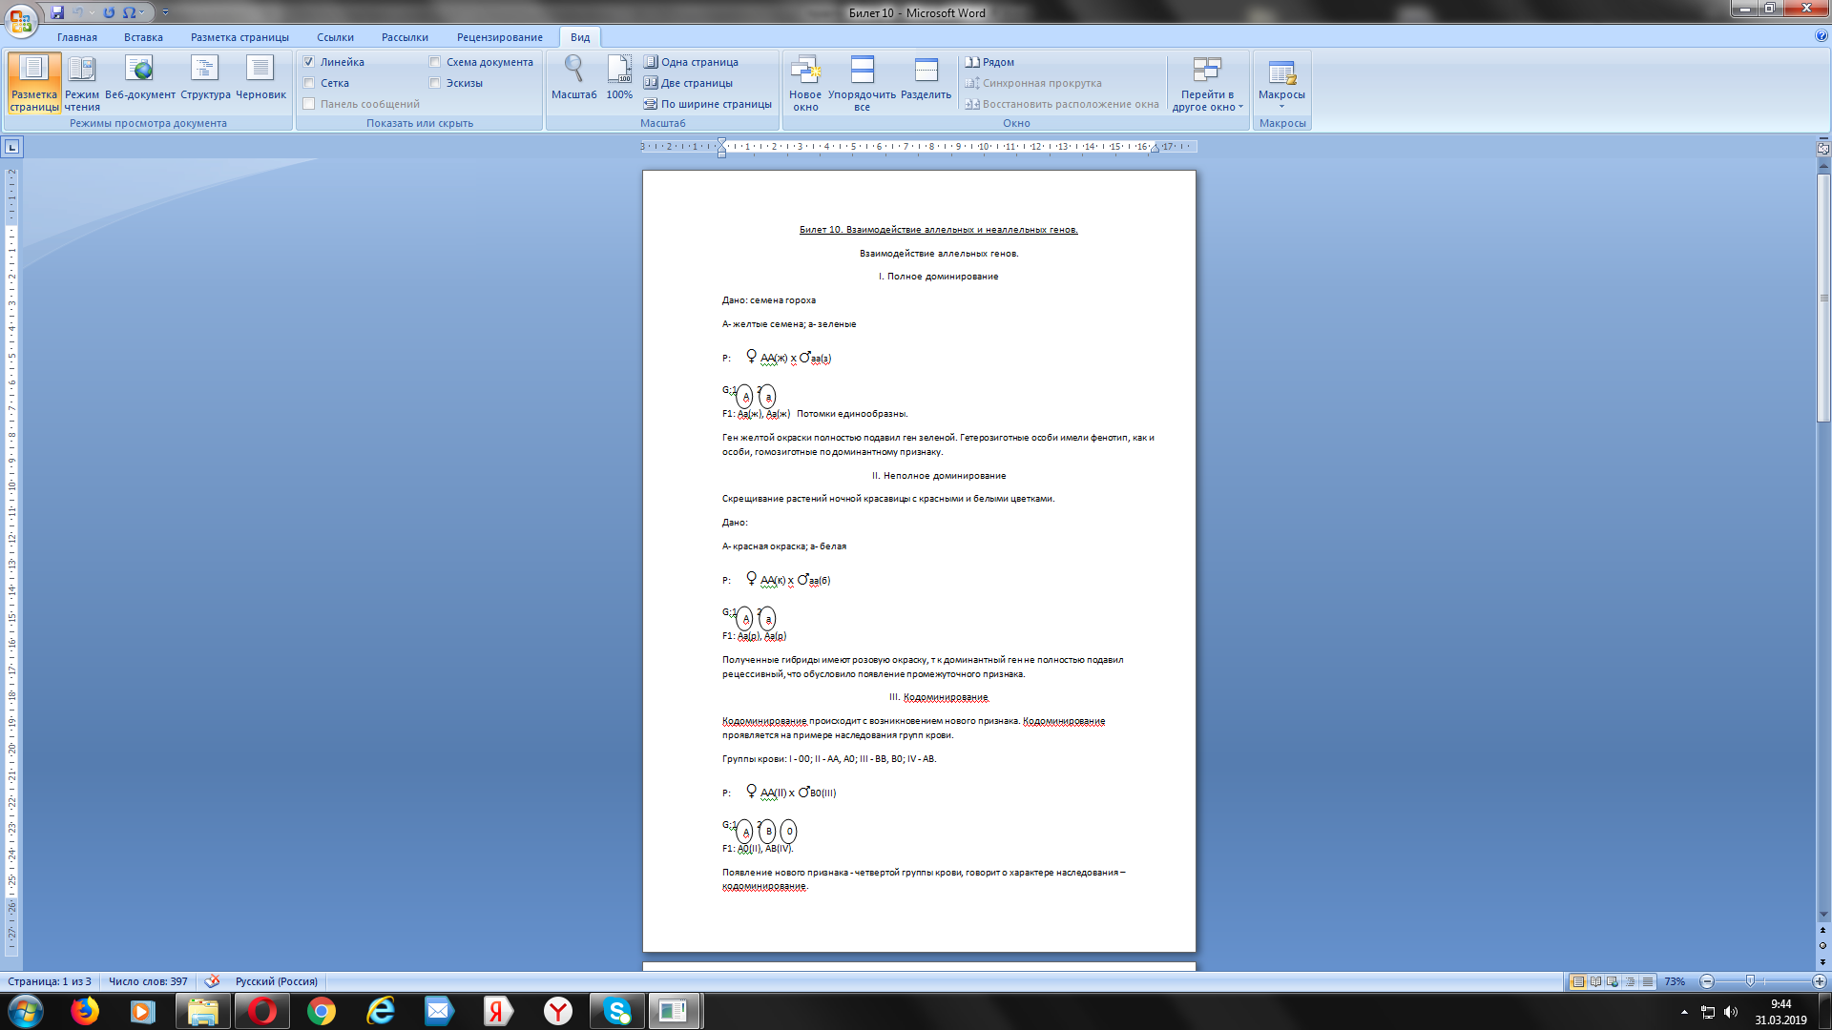
Билет 10.
Взаимодействие аллельных и неаллельных генов.
Аллеьные гены- парные гены, располагающиеся в одних и тех же локусах гомологичных хромосом и определяющие варианты развития одного и того же признака.
Вид взаимодействия |  |  | Характеристика и расщепление по фенотипу |  | Примеры
Взаимодействие аллельных генов
1.Полное доминирование | Доминантный ген полностью подавляет рецессивный. Фенотип гетерозигот (Аа) не отличается от фенотипа гомозигот (АА)по доминанте.  В F1 единообразие по фенотипу и генотипу Аа  В F2 – расщепление по фенотипу 3:1, по генотипу 1:2:1 |  |  | Наследование окраски семян у гороха, окраски шерсти у морских свинок ( запись задачи)
2.Неполное доминирование | Доминантный ген не полностью подавляет рецессивный, в потомстве появляется промежуточный фенотип.  В F1 единообразие по фенотипу( промежуточный) и генотипу Аа.  В F2 – расщепление и по фенотипу, по генотипу 1:2:1 |  |  | Наследование окраски цветков у ночной красавицы, наследование серповидно-клеточной анемии у человека  (запись задачи)
3.Кодоминирование | Проявление в гетерозиготном состоянии признаков, обусловленных двумя разными доминантными аллелями одного гена |  |  | Наследование групп крови у человека (АВ- 4 группа)  (запись задачи)
Взаимодействие неаллельных генов
Комплементарность |  | Два доминантных неаллельных гена обуславливают появление нового фенотипа, который в присутствии только одного доминантного гена не проявляется. Расщепление - 9:3:3:1; 9:7; 9:3:4; 9:6:1 |  |  | У норок цвет шерсти определяется двумя неаллельными генами. Дикая коричневая окраска проявляется лишь в присутствии двух доминантных неаллельных генов (А_В_). Остальные сочетания дают платиновую окраску.
Эпистаз |  | Один из генов подавляет другой неаллельный ген. Подавляемый ген - гипостатический, подавляющий ген- супрессор. Эпистаз может быть как доминантный, так и рецессивный.  Расщепление доминантный эпистаз- 12:3:1 или 13:3.  Рецессивный эпистаз- 9:3:4 или 9:7 |  |  | У кур ген А отвечает за пигментацию, а его рецессивный аллель а – за отсутствие пигмента. При этом ген В является эпистатическим по отношению к гену А, поэтому куры с генотипом А_В_ - белые.
Полимерия |  | Признак контролируется несколькими парами генов, а интенсивность проявления признака зависит от кол-ва доминантных генов. По принципу полимерии наследуются рост, цвет кожи, глаз, масса тела. |  |  | У человека наследование цвета кожи регулируют две пары неаллельных генов. Так:  AABB - негр (чернокожий)  AABb, AaBB – темный мулат (темнокожий)  AAbb, AaBb, aaBB – средний мулат (смуглый)  Aabb, aaBb, аabb – светлый мулат (белокожий)

